АДМИНИСТРАЦИЯ ЛЕНИНГРАДСКОЙ ОБЛАСТИ
КОМИТЕТ ПО КУЛЬТУРЕ ЛЕНИНГРАДСКОЙ ОБЛАСТИ

ПРИКАЗ

«___»____________2018 г. №___________________
Санкт-Петербург

Об установлении границ территории объекта культурного наследия
федерального значения «Памятник «Штурм», 1944 г., входящего в состав объекта культурного наследия федерального значения «Ансамбль «Зеленый пояс Славы Ленинграда», 1965–1968 гг., расположенного по адресу: Ленинградская область, Тосненский район, дер. Ям-Ижора, автомагистраль СПб-Москва, 32-й км

В соответствии со ст. ст. 3.1, 9.1, 20, 33 Федерального закона от 25 июня 2002 года № 73-ФЗ «Об объектах культурного наследия (памятниках истории и культуры) народов Российской Федерации», ст. 4 областного закона от 25 декабря 2015 года № 140-оз «О государственной охране, сохранении, использовании и популяризации объектов культурного наследия (памятников истории и культуры) народов Российской Федерации, расположенных на территории Ленинградской области», п. 2.2.1. Положения о комитете по культуре Ленинградской области, утвержденного постановлением Правительства Ленинградской области от 24 октября 2017 года № 431, приказываю:

- Установить границы территории объекта культурного наследия федерального значения «Памятник «Штурм», 1944 г., входящего в состав объекта культурного наследия федерального значения «Ансамбль «Зеленый пояс Славы Ленинграда», 1965–1968 гг., расположенного по адресу: Ленинградская область, Тосненский район, дер. Ям-Ижора, автомагистраль СПб-Москва, 32-й км (далее-Памятник), поставленного на государственную охрану постановлением Совета Министров РСФСР от 4 декабря 1974 г. № 624 «О дополнении и частичном изменении постановления Совета Министров РСФСР от 30 августа 1960 года № 1327 «О дальнейшем улучшении дела охраны памятников культуры в РСФСР».
- Отделу по осуществлению полномочий Российской Федерации в сфере объектов культурного наследия департамента государственной охраны, сохранения и использования объектов культурного наследия комитета по культуре Ленинградской области обеспечить:
- внесение соответствующих сведений в Единый государственный реестр объектов культурного наследия (памятников истории и культуры) народов Российской Федерации;
- копию настоящего приказа направить в сроки, установленные действующим законодательством, в федеральный орган исполнительной власти, уполномоченный Правительством Российской Федерации на осуществление государственного кадастрового учета, государственной регистрации прав, ведение Единого государственного реестра недвижимости и предоставление сведений, содержащихся в Едином государственном реестре недвижимости, его территориальные органы.
- Отделу взаимодействия с муниципальными образованиями, информатизации и организационной работы комитета по культуре Ленинградской области обеспечить размещение настоящего приказа на сайте комитета по культуре Ленинградской области в информационно-телекоммуникационной сети «Интернет».
- Контроль за исполнением настоящего приказа возложить на заместителя начальника департамента государственной охраны, сохранения и использования объектов культурного наследия комитета по культуре Ленинградской области.
- Настоящий приказ вступает в силу со дня его официального опубликования.

Председатель комитета Е.В. Чайковский

Подготовил:

Главный специалист отдела по осуществлению полномочий Российской Федерации в сфере объектов культурного наследия департамента государственной охраны, сохранения и использования объектов культурного наследия комитета по культуре Ленинградской области
_____________________________ О.А. Белоусова

Согласовано:

Заместитель председателя комитета по культуре Ленинградской области - начальник департамента государственной охраны, сохранения и использования объектов культурного наследия
_____________________________ А.Н. Карлов

Заместитель начальника департамента государственной охраны, сохранения и использования объектов культурного наследия комитета по культуре Ленинградской области
_____________________________ Г.Е. Лазарева

Начальник сектора правового обеспечения департамента государственной охраны, сохранения и использования объектов культурного наследия комитета по культуре Ленинградской области
______________________________О.А. Лавриненко

Ознакомлен:

Начальник отдела взаимодействия с муниципальными образованиями, информатизации организационной работы комитета по культуре Ленинградской области

_____________________________ Т.А. Павлова

Заместитель начальника департамента государственной охраны, сохранения и использования объектов культурного наследия комитета по культуре Ленинградской области
_____________________________ Г.Е. Лазарева

Приложение № 1
к приказу комитета по культуре
Ленинградской области
от «___» _____________2018 г.
№ _________________________

Карта (схема) границ территории объекта культурного наследия федерального значения «Памятник «Штурм», 1944 г., входящего в состав объекта культурного наследия федерального значения «Ансамбль «Зеленый пояс Славы Ленинграда», 1965–1968 гг., расположенного по адресу: Ленинградская область, Тосненский район, дер. Ям-Ижора, автомагистраль СПб-Москва, 32-й км
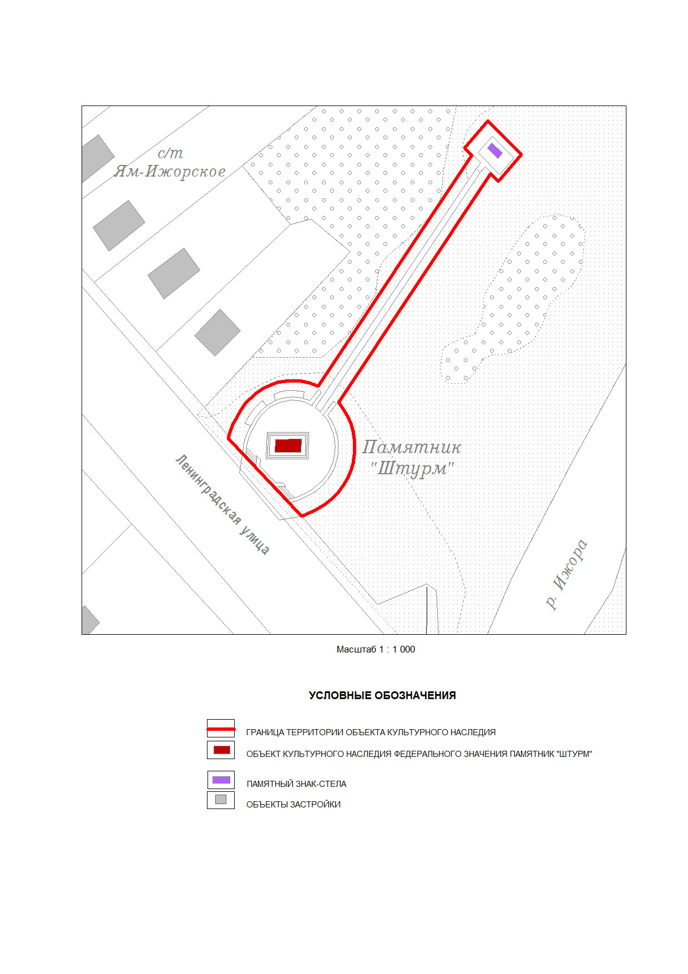

Карта (схема) поворотных точек границ территории объекта
культурного наследия федерального значения «Памятник «Штурм», 1944 г., входящего в состав объекта культурного наследия федерального значения «Ансамбль «Зеленый пояс Славы Ленинграда», 1965–1968 гг., расположенного по адресу: Ленинградская область, Тосненский район, дер. Ям-Ижора,
автомагистраль СПб-Москва, 32-й км

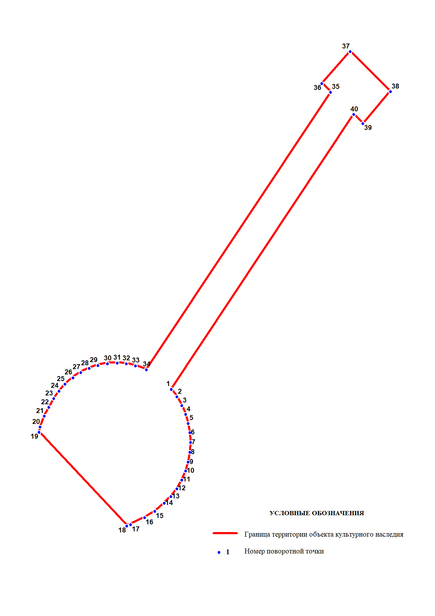
Перечень координат поворотных (характерных) точек границ территории объекта культурного наследия федерального значения «Памятник «Штурм», 1944 г., входящего в состав объекта культурного наследия федерального значения «Ансамбль «Зеленый пояс Славы Ленинграда», 1965–1968 гг., расположенного по адресу: Ленинградская область, Тосненский район, дер. Ям-Ижора,
автомагистраль СПб-Москва, 32-й км

Обозначение (номер) характерной точки | Долгота (Х) | Широта (Y)
1 | 410194.44 | 2229323.13
2 | 410192.55 | 2229324.57
3 | 410190.33 | 2229325.80
4 | 410188.11 | 2229326.80
5 | 410185.77 | 2229327.47
6 | 410183.44 | 2229327.91
7 | 410180.99 | 2229328.02
8 | 410178.43 | 2229327.91
9 | 410175.99 | 2229327.47
10 | 410173.76 | 2229326.80
11 | 410171.43 | 2229325.80
12 | 410169.20 | 2229324.57
13 | 410167.20 | 2229323.02
14 | 410165.53 | 2229321.35
15 | 410163.42 | 2229318.90
16 | 410161.86 | 2229316.35
17 | 410160.09 | 2229312.79
18 | 410159.75 | 2229311.79
19 | 410183.55 | 2229289.44
20 | 410184.88 | 2229289.77
21 | 410187.66 | 2229290.77
22 | 410189.88 | 2229291.99
23 | 410192.11 | 2229293.22
24 | 410194.00 | 2229294.55
25 | 410195.78 | 2229296.11
26 | 410197.45 | 2229298.11
27 | 410198.78 | 2229300.11
28 | 410199.78 | 2229302.22
29 | 410200.56 | 2229304.45
30 | 410201.00 | 2229306.89
31 | 410201.12 | 2229309.34
32 | 410201.00 | 2229311.68
33 | 410200.45 | 2229314.01
34 | 410199.45 | 2229316.79
35 | 410270.06 | 2229363.71
36 | 410272.28 | 2229361.49
37 | 410280.40 | 2229368.72
38 | 410270.17 | 2229378.95
39 | 410262.05 | 2229371.94
40 | 410264.39 | 2229369.61
Определение географических координат характерных точек границы территории объекта культурного наследия выполнено в местной системе координат МСК-47 зона 3

Режим использования территории объекта культурного наследия федерального значения «Памятник «Штурм», 1944 г., входящего в состав объекта культурного наследия федерального значения «Ансамбль «Зеленый пояс Славы Ленинграда», 1965–1968 гг., расположенного по адресу: Ленинградская область, Тосненский район, дер. Ям-Ижора, автомагистраль СПб-Москва, 32-й км

На территории Памятника разрешается:

- проведение работ по сохранению объекта культурного наследия (меры, направленные на обеспечение физической сохранности и сохранение историко-культурной ценности объекта культурного наследия, предусматривающие консервацию, ремонт, реставрацию, включающие в себя научно-исследовательские, изыскательские, проектные и производственные работы, научное руководство за проведением работ по сохранению объекта культурного наследия, технический и авторский надзор за проведением этих работ);
- реконструкция, ремонт инженерных коммуникаций, благоустройство, озеленение, установка малых архитектурных форм, иная хозяйственная деятельность (по согласованию с региональным органом охраны объектов культурного наследия), не противоречащая требованиям обеспечения сохранности объекта культурного наследия и позволяющая обеспечить функционирование объекта культурного наследия в современных условиях, обеспечивающая недопущение ухудшения состояния территории объекта культурного наследия.

На территории Памятника запрещается:

- строительство объектов капитального строительства;
- проведение земляных, строительных, мелиоративных работ и иных работ, за исключением работ по сохранению объекта культурного наследия или его отдельных элементов, сохранению историко-градостроительной или природной среды объекта культурного наследия;
- установка рекламных конструкций, распространение наружной рекламы;
- осуществление любых видов деятельности, ухудшающих экологические условия и гидрологический режим на территории объекта культурного наследия, создающих вибрационные нагрузки динамическим воздействием на грунты в зоне их взаимодействия с объектом культурного наследия.

